# Boîte à outils Youth4Foresight

# JANVIER 2025

3

# La roue de l’avenir

**Objectif:** cet exercice est conçu pour susciter de nouvelles idées et générer des discussions intéressantes sur l’avenir d’un thème donné.

**Temps nécessaire:** 90 minutes

**Participants:** l’ensemble du groupe consultatif pour la jeunesse ou les commissions thématiques spécifiques.

**Niveau de difficulté:** facile

**Ce qui précède:** l’exercice utilise les signes de changement ou les tendances identifiés et contribue à «donner corps» aux idées sur les mondes futurs.

**Ce qui suit:** les idées générées contribueront à achever l’exercice «trois horizons».

**Vidéos:** [Introduction à la prospective](https://eceuropaeu.sharepoint.com/:v:/r/teams/GRP-TeamForesightINTPA/Shared%20Documents/Stream%204%20-%20Youth4Foresight/1.%20Youth4Foresight%20Toolkit/3.%20Videos/0.%20Video%20-%20Introduction%20to%20Foresight.mp4?csf=1&web=1&e=gfVcEQ), [Vidéo sur la roue de l’avenir.](https://eceuropaeu.sharepoint.com/:v:/r/teams/GRP-TeamForesightINTPA/Shared%20Documents/Stream%204%20-%20Youth4Foresight/1.%20Youth4Foresight%20Toolkit/3.%20Videos/3.%20Video%20-%20Futures%20Wheel.mp4?csf=1&web=1&e=wHJ2E0)

**Taille des groupes:** 3 à 8 personnes

**Animation:** l’exercice peut être animé par les YFP et/ou les experts/assistants techniques (auquel cas les parties «Pourquoi utiliser cet outil?» et «Instructions» peuvent être partagées au préalable avec les participants). Toutefois, il est bon que les membres commencent à s’investir dans l’autoanimation d’un exercice de prospective facile en lisant l’ensemble de ce document.

# Pourquoi utiliser cet outil?

C’est le moment où vous allez retirer vos «roulettes» et vous lancer dans l’exploration des possibilités futures. Bouclez votre ceinture!

La roue de l’avenir vous fait partir d’un signe, d’une tendance ou d’une initiative observés à l’heure actuelle et vous projette dans l’avenir. L’objectif est de susciter la créativité et l’enthousiasme et d’explorer toujours plus avant l’avenir.

À la fin de l’exercice, vous aurez de nouvelles idées sur l’avenir et, grâce à une série de questions de réflexion, vous serez dans de bonnes conditions pour élaborer une vision de l’avenir et formuler des recommandations politiques.

La roue de l’avenir tire parti de l’outil «détectives du futur» en étendant dans l’avenir les tendances que vous avez relevées. Toutefois, la roue de l’avenir peut également être utilisée seule, en sélectionnant trois tendances ou signes de changement que vous êtes d’accord d’utiliser comme point de départ.

# Instructions

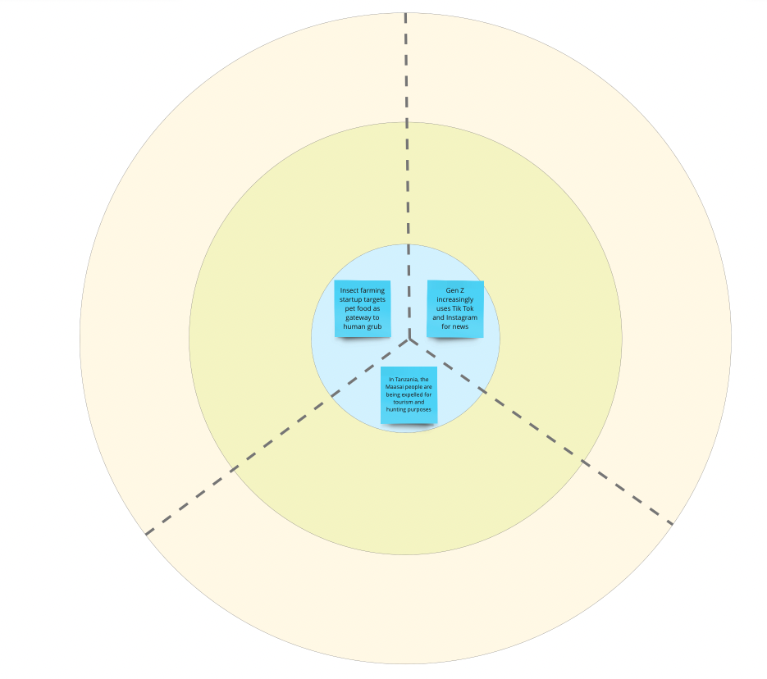**Étape 1: choisir trois signes de changement (10 minutes)**

Le groupe ou chaque groupe choisit trois signes de changement qui iront au centre de la roue de l’avenir. Il peut s’agir de signes de changement ou de tendances qui ont été relevés dans le cadre de l’exercice «*détectives du futur*», ou qui ont fait l’objet d’un accord sur la base d’une discussion initiale sur les signes de changement et les tendances qui, selon les participants, pourraient avoir une incidence.

Au moment de choisir des signes de changement comme base de travail, le ou les groupes réfléchissent aux questions suivantes;

* lequel semble le plus nouveau et le plus surprenant?
* lesquels sont les plus pertinents pour le thème de leur groupe/commission?
* lesquels pointent vers l’avenir souhaité?

Le ou les groupes doivent s’assurer que les signes sont tous très différents! Par exemple, ils devraient choisir deux signes qui concernent tous deux l’économie. Les signes de changement sont placés au centre de la roue de l’avenir, un dans chaque tranche de la roue.

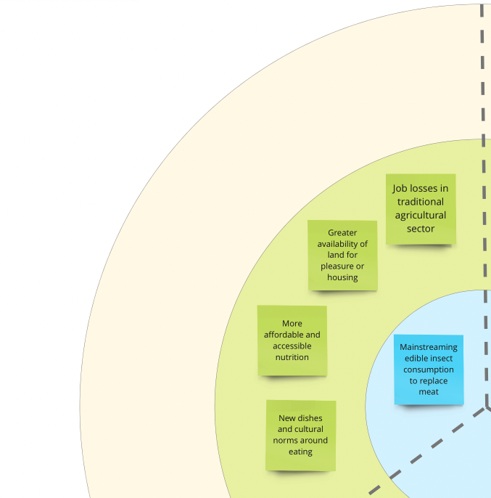**Étape 2: imaginer les effets initiaux (10 minutes)**

En commençant par un signe de changement, chaque groupe examine les questions suivantes: *que se passe-t-il si ce signe se généralise et devient le statu quo? quel effet cela aurait-il sur le pays et la population locale?*

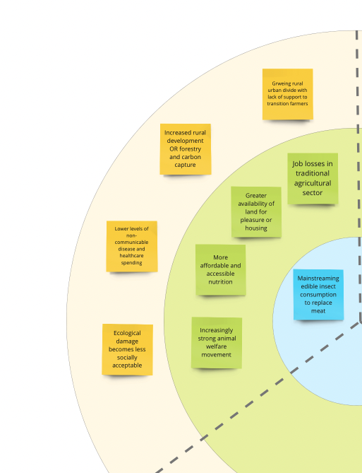Le ou les groupes doivent inscrire leurs idées sur des notes post-it placés dans le cercle médian de la roue de l’avenir. Les dimensions sociale, technologique, environnementale, économique, juridique, éthique ou politique de ce changement doivent être prises en compte!  Chaque groupe doit essayer de trouver au moins quatre idées.

**Étape 3: imaginer les effets secondaires (10 minutes)**

Le ou les groupes examinent les post-its placés dans leur cercle médian et, pour chaque post-it vert, ils se posent les questions suivantes: *que pourrait-il se passer si cette idée se généralisait et devenait le statu quo? que pourrait-il se passer si cela se produisait dans votre région? quel effet cela aurait-il sur le pays et la population locale?*

Les groupes notent ces idées dans le cercle le plus à l’extérieur de la roue de l’avenir. Chaque fois qu’ils sortent d’un cercle, les participants imaginent des conséquences et des implications de plus en plus lointaines découlant des idées placées au milieu de leur roue de l’avenir.

**Étape 4: répéter l’exercice pour deux autres idées (20 minutes)**

Une fois que le ou les groupes ont complété tous les cercles pour le premier signe de changement, ils doivent suivre le même processus pour les deux autres signes de changement qu’ils ont choisis à l’étape 1. Les autres signes devraient être traités plus rapidement étant donné que les groupes auront déjà une certaine pratique et comprendront mieux ce qu’ils sont censés faire. Certaines idées pourraient commencer à s’articuler avec les précédentes. C’est un bon signe! Le ou les groupes devraient également réfléchir à des connexions plus profondes.

**Étape 5: examiner à nouveau la roue de l’avenir (20 minutes)**

À ce stade, chaque groupe devrait avoir complété sa roue de l’avenir.

Demandez à présent à chaque groupe d’examiner à nouveau sa roue et de se pencher sur les questions suivantes:

* *quelles sont les idées les plus surprenantes?*
* *quelles idées auraient le plus grand impact sur votre thème (tant en ce qui concerne les menaces potentielles que les possibilités offertes)?*
* *quelles idées ont suscité le plus d’espoir et représentent un avenir positif?*

Les groupes peuvent ajouter des notes dans l’encadré situé à droite de votre modèle de roue de l’avenir.

**Clôture de la séance**

Il est toujours conseillé de mener une réflexion finale sur les principaux enseignements tirés de l’exercice avec le groupe dans son ensemble.

# Et ensuite?

Le contenu de chaque roue de l’avenir et les réflexions de chaque groupe menées à l’étape 5 peuvent être utilisés pour alimenter l’outil suivant, à savoir les «trois horizons». Le contenu de ces discussions peut également suffire pour permettre aux groupes d’entamer des réflexions initiales autour de recommandations stratégiques qu'ils peuvent utiliser dans le cadre de réunions et de conversations informelles.

# Préparation de l’atelier

**Pour un atelier en présentiel:**

* Imprimez le [modèle](https://eceuropaeu.sharepoint.com/:b:/r/teams/GRP-TeamForesightINTPA/Shared%20Documents/Stream%204%20-%20Youth4Foresight/1.%20Youth4Foresight%20Toolkit/4.%20Templates%20and%20other%20resources/4.3.%20Template%20(print)%20-%20Futures%20Wheel%20.pdf?csf=1&web=1&e=BZlUjY) «*roue de l’avenir*» dans un format non inférieur à A2, de sorte qu’il y en ait un pour chaque groupe Si vous préférez, vous pouvez également dessiner le modèle sur des tableaux à feuilles mobiles ou l’imprimer, si possible, en format A1/A0.
* Prévoyez des post-its et des stylos de couleur (ou l’équivalent si vous utilisez un tableau blanc numérique).
* Prévoyez une liste de signes de changement ou de tendances. Vous pouvez utiliser ceux relevés dans l’exercice «détectives du futur» et/ou préparer certains d’entre eux au préalable sur la base de discussions, ou vous pouvez utiliser ceux proposés ci-dessous.

**Pour un atelier en virtuel:**

* Préparez un tableau blanc numérique avec le modèle de roue de l’avenir. Vous pouvez copier le modèle Miro [ici](https://miro.com/app/board/uXjVM3Wk9pg=/?share_link_id=235055771605). Veillez à ce que chaque groupe dispose d’un espace distinct pour travailler.
* Constituez une liste de signes de changement ou de tendances dans un document de travail. Vous pouvez utiliser ceux relevés dans l’exercice «détectives du futur» et/ou préparer certains d’entre eux au préalable sur la base de discussions, ou vous pouvez utiliser ceux proposés ci-dessous.

# Conseils pour l’animateur

* Soyez attentif à la manière dont les participants choisissent les tendances ou les signes de changement qui constitueront la base de travail à l’étape 1. L’objectif est de trouver des idées sur l’avenir qui soient suffisamment diversifiées pour approfondir la réflexion sur le sujet, tout en restant pertinentes pour les sphères plus larges qui caractérisent la fonction de conseil pour la jeunesse au sein d’une délégation de l’UE.
* En ce qui concerne les effets principaux et secondaires, inviter les participants à essayer d’imaginer ce qui se passerait si les idées placées au centre du cercle germaient pour atteindre leur plein potentiel.
* Les trois signes peuvent être le fruit de réflexions collectives distinctes et ne doivent pas décrire un monde cohérent. Les idées issues de la réflexion collective pourraient être reliées les unes aux autres, mais elles pourraient également être contradictoires: ce n’est pas un problème car nous ne savons pas de quoi l’avenir sera fait.
* Incitez les participants à réfléchir à de nombreux types différents d’impact susceptibles de découler d’un signe ou d’une tendance. Par exemple, une tendance technologique pourrait avoir une incidence sur le plan politique, social, technologique, économique, voire environnemental!

# Durées proposées pour l’exercice

| Veuillez noter que vous pouvez étendre la durée en fonction des besoins de votre groupe, mais veillez toujours à ne pas dépasser 3 heures par séance. | |
| --- | --- |
| **Introduction de l’activité** | 10 minutes |
| **Étape 1:** choix des signes de changement | 10 minutes |
| **Étapes 2 à 4:**  Signe 1  Signe 2  Signe 3 | 20 minutes  10 minutes  10 minutes |
| **Étape 5:** nouvel examen de la roue de l’avenir  **Clôture de la séance** | 20 minutes  10 minutes |

# Signes de changement

* **Des pensées et des modèles décolonisants** — Les discours dominants (homme, blanc, capitaliste) sont repoussés par des mouvements culturels et sociaux populaires qui valorisent le patrimoine et l’histoire et expriment d’autres aspirations pour l’avenir. La décolonialité (par opposition à la décolonisation) vise à «s’éloigner» de la structure des connaissances imposée par l’Occident, puis à «reconstituer» d’autres modes de pensée et de vie; la pluriversalité et la diversalité sont des termes qui remettent en cause l’idée d’une norme de référence hétéronome.
* **Multilatéralisme 3.0** — Les puissances régionales (Inde, Union africaine) demandent à pouvoir siéger de manière équitable à la table. L’agression de la Russie contre l’Ukraine a révélé la dynamique changeante de la multipolarité. De nombreux pays «non alignés» refusent d’être poussés dans une confrontation perçue comme un antagonisme entre des systèmes politiques opposés et adoptent à l’égard d’autres offres de soutien une approche transactionnelle et davantage axée sur les intérêts, afin de dépasser la «bataille des discours» pour aller vers une «bataille des offres». Dans le même temps, les pays riches en ressources gagnent en influence. D’autres structures (par exemple, les BRICS) prennent de l’ampleur.
* **Pas de paix sans justice climatique!** – Le défi climatique (et la perte de biodiversité) catalyse les tensions à plusieurs niveaux: individuel, générationnel, national et international. Malgré un consensus politique sur la nécessité de combattre le changement climatique, la question du comment — et de qui va payer pour cela — n’est toujours pas résolue. Les appels se multiplient de la part de ceux qui ont très peu contribué à déclencher la crise, mais qui sont/seront les plus touchés, avec les jeunes en première ligne. C’est la justice intergénérationnelle qui est en jeu. Le risque est réel que des actions non violentes fassent place à des actes (écoterroristes) violents.
* **Discours sur le renversement de la dette (les avenirs de la finance durable)** — La crise de la dette mondiale, en particulier dans les économies en développement, donne lieu à un nouveau discours dans lequel le Sud revendique à son tour une dette auprès du Nord, en mettant l’accent sur les pertes et les dommages découlant du changement climatique, de la colonisation et de la dégradation de l’environnement liée à l’extraction des ressources. Un appel fort est lancé en faveur de mécanismes financiers innovants et d'un rejet des différentes formes de servitude de la dette à l’égard des institutions financières du «Nord» (parce qu’elles ne sont pas adaptées au défi du siècle et que l’Occident et le Nord sont surreprésentés), mais aussi de plus en plus à l’égard de la Chine.
* **La polarisation, l’appel en faveur des extrêmes** — La confiance dans la démocratie, les institutions et les médias traditionnels a diminué parallèlement à la montée en puissance de l’autoritarisme et du nationalisme. La crise de confiance est profonde chez les jeunes (abandonnant le système). Les espaces de débats publics se réduisent. Face à la remise en cause des stéréotypes sociaux, le conservatisme, parfois violent, prend également de l’ampleur. Les algorithmes façonnent la manière dont les individus et les sociétés consomment l’information. Les algorithmes de création de contenu pourraient multiplier considérablement les contenus de désinformation. La guerre hybride (trolling, campagnes de haine) monte en puissance.
* **La santé mentale et le tissu social en péril** — Les inégalités nuisent au bien-être mental des personnes: pandémies, persistance des conflits régionaux et locaux, températures record, incendies et tempêtes, volatilité des prix des denrées alimentaires et de l’énergie. Les sentiments de détresse se multiplient. Le changement climatique est source de détresse et de colère chez les jeunes du monde entier. L’écoanxiété est la peur chronique du cataclysme environnemental qui découle de l’observation des effets apparemment irrévocables du changement climatique. La solastalgie touche les personnes qui ont déjà subi les conséquences d’une catastrophe naturelle.
* **Nature humaine: de l’exploitation à la symbiose** — On observe une recrudescence des appels à un réexamen de notre relation avec la nature, à une vision du monde régénérative où l’activité humaine n’est plus en concurrence avec l’environnement, mais au service des personnes, de leur prospérité et de la planète dans son ensemble. Si le point de vue selon lequel les êtres humains sont au sommet du monde naturel est typiquement «occidental», pour de nombreuses sociétés, le concept de la nature en tant qu’élément sensible égal de l’être humain n’a rien de nouveau, et ces sociétés se font désormais entendre plus fort. La réalité virtuelle et les nouvelles philosophies industrielles (biomimétisme) renforcent cet appel.
* **Le droit de la nature** — Il existe à l’échelle de la planète une campagne menée par les populations autochtones, qui fait écho aux droits de la défense de la nature, qui façonne de nouvelles manières de percevoir les relations entre l’homme et la nature ainsi qu’un changement dans les valeurs mondiales, tout en promouvant une extension des droits, y compris de la nature. Les cours d’eau et les forêts ont ouvert la voie en Équateur, au Canada et en Nouvelle-Zélande; Des voix s’élèvent de plus en plus pour demander que l’«écocide» soit reconnu en tant que crime de droit international par la Cour pénale internationale; et des entreprises pionnières confèrent à la nature un droit juridique dans leur stratégie commerciale en modifiant leurs statuts.
* **Des modèles commerciaux en cours de reconfiguration** — Les modèles commerciaux mondiaux sont en cours de refonte à la suite de perturbations en cascade dues aux confinements, à l’invasion de l’Ukraine par la Russie et aux phénomènes climatiques extrêmes. De nombreuses régions, soucieuses de garantir leur autonomie stratégique, régionalisent des chaînes de valeur critiques («nearshoring» ou délocalisation de proximité) et/ou transfèrent leur production vers des pays où elles ne sont pas prises dans la ligne de feu géopolitique («friendshoring» ou localisation de la production dans des pays partageant les mêmes valeurs). Dans le monde numérique, on s’attend à davantage de fragmentation (le «grand pare-feu» de la Chine pour l’internet, les solutions élaborées par la Chine et la Russie pour remplacer le système de paiement SWIFT, etc.).
* **La course aux minéraux s’accélère — et ensuite?** – La transition écologique et numérique nécessitera l’utilisation d’énormes quantités de minéraux (lithium, nickel, cobalt, manganèse et palladium). Bien que leur extraction puisse entraîner un regain de tensions socio-environnementales au niveau local, la nature stratégique de ces minéraux est susceptible de déplacer plus rapidement le poids et l’influence économiques vers les pays riches en ressources. L’Arctique, les grands océans et l’espace sont explorés, sans cadres réglementaires. Les batteries représentent la technologie de stockage qui connaît la croissance la plus rapide: les nouvelles innovations pourraient entraîner de nouvelles pénuries (sable, eau).
* **Valeurs mondiales: une nouvelle définition du progrès?** – Les jeunes générations privilégient un meilleur équilibre entre vie professionnelle et vie privée et sont plus sensibles aux incidences de nos actions sur les générations à venir et aux responsabilités collectives. Elles accordent de la valeur à leur rôle de stewards dépositaires d’une responsabilité à l’égard de la communauté et de la planète. Parallèlement, les appels en faveur d’une «pluriversalité» des valeurs se font de plus en plus entendre, notamment en raison des mouvements amorcés par les populations autochtones. Une compréhension pluriverselle du temps pourrait offrir de nouveaux moyens pour faire face à la crise sociale et écologique et pour envisager des objectifs tels que le bien-être et la préservation de l’environnement.
* **Passage du capitalisme à des modèles économiques à plus long terme** — On constate une augmentation du mécontentement à l’égard du capitalisme, principalement alimenté par les inégalités croissantes et l’absence de réponse aux problèmes environnementaux. Il existe davantage de références à la décroissance ou à la sobriété. D’autres modèles économiques alternatifs sont étudiés par des économistes: des modèles à plus long terme fondés sur l’hypothèse que les personnes de demain sont tout aussi importantes que celles qui vivent aujourd’hui, des modèles régénératifs fondés sur l’hypothèse que les mêmes lois qui régissent la santé et le développement des écosystèmes sont applicables aux économies et aux sociétés humaines.
* **Virtualité: émotions en jeu, éthique en péril** — La numérisation, les réseaux sociaux, l’intelligence artificielle et le métavers changent ce que signifie être humain et vivre dans une démocratie: frontières mixtes entre réalité et virtualité, nouvelles batailles d’attention et questions biaisées soulevées sur la scène publique. Alors que la société a consacré des milliers de milliards à la construction de plateformes et d’outils numériques, nous avons peu investi dans la compréhension de l’éthique, des valeurs, de la dynamique sociale, des identités et des préjugés des communautés numériques (à savoir l’anthropologie numérique).
* **Qui suis-je? Vers de multiples identités** — Dans les espaces virtuels, nous sommes en mesure de concevoir des identités et des avatars divers tels que des représentations numériques de nous-mêmes, ce qui soulève la question abyssale de la définition même du «soi». Cela ouvre également de nouvelles manières d’appréhender le genre (la fluidité de genre décrit la manière dont certaines personnes se sentent à l’aise en dehors de la binarité de genre). Un soi imaginaire peut causer des dommages virtuels à d’autres, tandis que la neurotechnologie semble de plus en plus prometteuse lorsqu’il s’agit d’améliorer la vie et de mieux comprendre le cerveau humain: des questions se soulèvent concernant l’anonymat, la transparence, la confidentialité des données et la liberté personnelle.
* **Naviguer entre les compromis de la double transition sans compromettre l’éthique** — Le changement climatique impose des décisions difficiles et des compromis entre les avantages économiques à court terme et les effets à plus long terme. De nombreux dilemmes apparaissent et des décisions difficiles doivent être prises en ce qui concerne l’énergie, les matières premières critiques, la pénurie d’eau, etc. Il n’est pas facile de mobiliser suffisamment de financements. La course aux matériaux critiques suscite des inquiétudes quant aux conséquences environnementales et sociales de leur extraction et de leur transformation. On observe différentes approches à l’égard du changement, depuis le maintien «à tout prix» du statu quo à plus long terme jusqu’à l’option d’une adaptation radicale.
* **Repenser la manière dont nous «nourrissons l’humanité et notre humanité»** – Les préoccupations mondiales pressantes remodèlent les comportements à l’égard de l’alimentation, et la lutte contre la faim demeure un impératif. L’évolution des perceptions et des demandes en matière de durabilité refaçonnent les modes de consommation. Toutefois, ce changement peut être source de tensions. L’acceptation et l’accessibilité économique des sources alimentaires de substitution ont une incidence sur leur adoption, tandis que des facteurs culturels, religieux, de nature sexiste et générationnels influencent les choix alimentaires. L’alimentation va au-delà de la subsistance et sert de pierre angulaire aux relations sociales et aux liens intergénérationnels. De nombreuses traditions culturelles et religieuses et de nombreux rassemblements sociaux tournent autour de la nourriture ainsi qu’autour de l’expression et de la préservation d’une identité commune. Les changements transformeront les coutumes ainsi que les pratiques sociales et culturelles, et susciteront de nouveaux rituels liés à l’alimentation.
* **Les jeunes générations se mobilisent pour un avenir juste et durable** - Les jeunes plaident en faveur d’une action collective pour lutter contre le changement climatique, l’inégalité et la discrimination. Ils exigent des habitudes respectueuses de la nature, un équilibre entre vie professionnelle et vie privée, ainsi que l’égalité sociale, tout en faisant face à des compromis difficiles entre les urgences actuelles et les intérêts futurs, ainsi qu’à des contradictions entre les discours tenus et les modes de consommation. La crise de confiance intergénérationnelle, conjuguée à la méfiance à l’égard des institutions traditionnelles et des médias, est source de problèmes. Si la désillusion persiste, certains pourraient choisir de renoncer ou de se tourner vers la violence.
* **Le paysage sexospécifique en fluctuation** — Bien que des progrès aient été accomplis en ce qui concerne la libération du discours des femmes, la prise en compte des problèmes de santé des femmes et l’évolution des comportements face aux tabous, principalement en dans les pays occidentaux, les progrès en matière d’égalité entre les femmes et les hommes manquent toujours de cohérence, avec des défis tels que l’érosion des droits génésiques et le harcèlement en ligne. Dans certaines régions, les régressions mettent en évidence la vulnérabilité de ces droits et, éventuellement, d’autres droits des femmes. En outre, la reconnaissance des genres non binaires souligne la nécessité pour les sociétés modernes d’intégrer la diversité hommes-femmes aux fins du respect de l’égalité des genres et des droits de l’homme.
* **Perturbation massive imminente du marché de l’emploi face à l’ère de l’IA** — L’IA générative aura de profondes répercussions dans la plupart des secteurs: les soins de santé, l’éducation, les finances, l’administration publique, la justice et la législation, l’agriculture, l’énergie ou la culture. Des effets considérables sont attendus sur le marché du travail, en particulier pour les travailleurs du savoir (les «cols blancs») et les créateurs. Certains prévoient, au cours des cinq prochaines années, une rotation structurelle du marché du travail pour 23 % des emplois. La reconversion et le perfectionnement professionnels deviennent un impératif urgent: former les travailleurs à l’utilisation des systèmes d’IA générative, comprendre leurs capacités et tirer parti de leur potentiel. Les conséquences pour la société ne manqueront pas de suivre: il reste encore à voir comment les grandes économies des technologies de l’information et/ou les économies relevant du secteur public feront face à la situation.
* **Démocratie et état de droit à l’ère de l’IA générative** — L’utilisation accrue de grands modèles linguistiques a suscité des inquiétudes quant à leurs effets sur l’engagement démocratique et, en définitive, sur la démocratie elle-même. Bien que ces modèles puissent potentiellement contribuer à la communication entre les citoyens et les décideurs politiques, ils pourraient également nuire aux formes traditionnelles d’engagement démocratique. Ils peuvent inonder les consultations publiques par des soumissions automatisées, étouffer les réponses authentiques et fausser la compréhension des préférences publiques par les gouvernements, ce qui pourrait détourner le programme législatif. L’IA pourrait également conférer aux gouvernements et aux entreprises un pouvoir de surveillance sans précédent sur les citoyens. Sur le plan positif, l’IA peut accroître l’efficacité des décisions stratégiques des pouvoirs publics, améliorer les services publics et être utilisée au sein des assemblées citoyennes pour la recherche d’un consensus et la production d’idées. Les conséquences à étudier sont notamment les effets de l’IA sur la désinformation (intensification), l’augmentation des décisions automatisées (et le risque de «dérive de la machine») et la transparence de tout le système.
* **Votre co-pilote personnel pour «n’importe quoi, n’importe où et tout en même temps»** — L’IA générative révolutionnera rapidement l’éducation de base en personnalisant le matériel d’apprentissage et en améliorant l’accès aux connaissances. L’enseignement supérieur devra se réinventer, revoir les programmes d’études et favoriser des qualités humaines telles que l’esprit d’entreprise. L’apprentissage tout au long de la vie devient encore plus essentiel pour répondre à l’évolution rapide des besoins professionnels. L’accès aux services de santé ou aux services juridiques (voire à l’accompagnement spirituel!) sera également remodelé lorsque n’importe qui, n’importe où, aura accès à des conseils personnalisés, dans sa propre langue. L’IA peut offrir aux citoyens un accompagnement dans leur vie quotidienne avec un niveau de connaissances allant au-delà de celui de la plupart des êtres humains, de sorte que nombreuses pourraient être les personnes qui accorderont leur confiance à l’IA plutôt qu’aux êtres humains. Des questions se posent également dans le domaine de la créativité.

# Liens utiles

* [Modèle pour l’impression](https://eceuropaeu.sharepoint.com/:b:/r/teams/GRP-TeamForesightINTPA/Shared%20Documents/Stream%204%20-%20Youth4Foresight/1.%20Youth4Foresight%20Toolkit/4.%20Templates%20and%20other%20resources/4.3.%20Template%20(print)%20-%20Futures%20Wheel%20.pdf?csf=1&web=1&e=QQOF2J)
* [Tableau Miro](https://miro.com/app/board/uXjVM3Wk9pg=/?share_link_id=235055771605)
* [Vidéo d’introduction à la prospective](https://eceuropaeu.sharepoint.com/:v:/r/teams/GRP-TeamForesightINTPA/Shared%20Documents/Stream%204%20-%20Youth4Foresight/1.%20Youth4Foresight%20Toolkit/3.%20Videos/0.%20Video%20-%20Introduction%20to%20Foresight.mp4?csf=1&web=1&e=gfVcEQ)
* [Roue de l’avenir](https://eceuropaeu.sharepoint.com/:v:/r/teams/GRP-TeamForesightINTPA/Shared%20Documents/Stream%204%20-%20Youth4Foresight/1.%20Youth4Foresight%20Toolkit/3.%20Videos/3.%20Video%20-%20Futures%20Wheel.mp4?csf=1&web=1&e=NHaZ6k)